โจทย์ ระบบขายสินค้าหน้าร้านของบริษัท เจริญ จริงใจ ต้องการพัฒนาระบบการขาย ประกอบด้วย ความต้องการระบบ (System Requirement) ดังนี้

1. ระบบสามารถบันทึกข้อมูลการขายสินค้า (TPS)
2. ระบบต้องการตัดยอดสินค้าคงเหลือทันทีที่ขายสินค้า (TPS)
3. ระบบสามารถจัดพิมพ์ใบเสร็จรับเงินทันทีที่ขายได้ (TPS)

ระบบสามารถนำข้อมูลไปประมวลผลเพื่อพัฒนาสารสนเทศสำหรับผู้บริหารประเภท MIS ได้ดังนี้
1. ระบบสามารถจัดพิมพ์รายงานสรุปการขายประจำเดือน ประจำปีได้
2. ระบบสามารถจัดพิมพ์รายงานสรุปการแยกตามประเภทสินค้า
3. ระบบสามารถจัดพิมพ์รายงานสรุปการแยกตามเขตการขายสินค้า

ข้อมูล Input ดังหน้าจอเป็นระบบ TPS
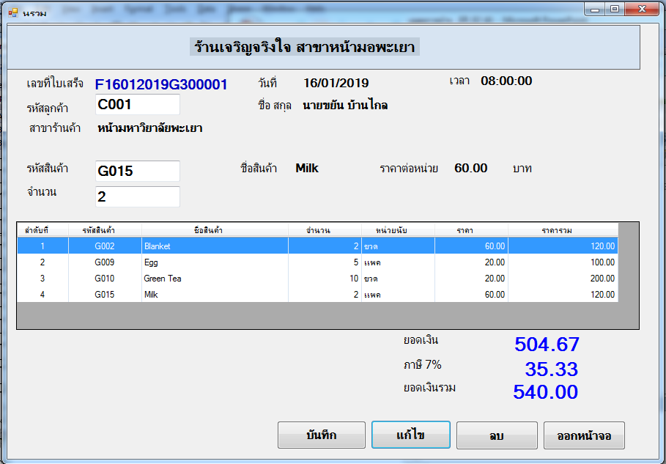

ข้อมูล Out put ดังนี้ (เป็นสารสนเทศประเภท TPS)
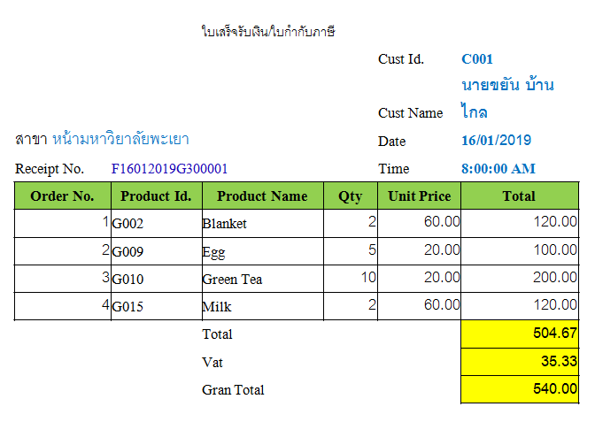

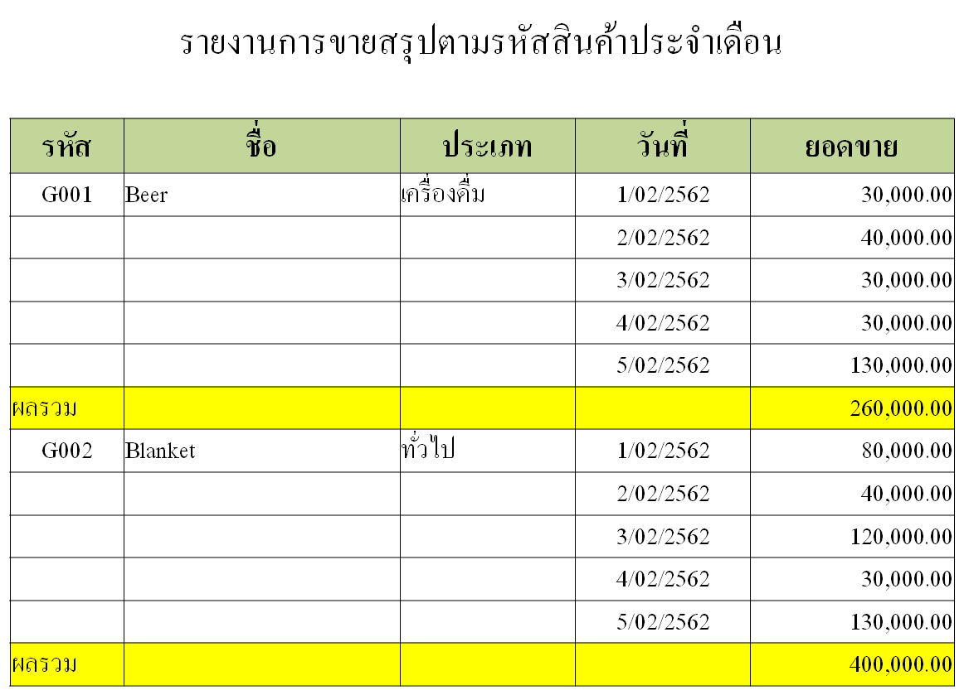
ตัวอย่างสารสนเทศในระดับ Management Information System (MIS) ของ การออกแบบรายงานสรุปยอดขาย (เป็นเอกสาร)

การออกแบบข้อมูล (Data Design)
ประกอบด้วย 2 วิธีการ
1. วิธีการแบบบนลงล่าง (Top-down Approach)
วิธีการจะเริ่มจากการระบุภาพกว้างก่อนจากนั้นจึงกำหนดรายละเอียดลงไป เช่น การสร้าง E-R Diagram ที่เริ่มจากสร้างเอ็นทิตี้ (Entity) ต่างๆก่อน แล้วจึงทำการระบุ แอตทริบิวต์ (Attribute) ต่างๆในเอ็นทิตี้ และความสัมพันธ์ต่างๆ
2. วิธีการแบบล่างขึ้นบน (Bottom-Up Approach) (โอภาส, pp. 266)
เช่น การ Normalization เป็นวิธีการจากล่างขึ้นบนซึ่งเริ่มต้นด้วยการรวบรวมแอตทริบิวต์ (Attribute) ก่อน และจัดระเบียบให้เป็นความสัมพันธ์ที่มีโครงสร้างที่ดีซึ่งปราศจากข้อมูลที่ซ้ำซ้อนกัน

สามารถใช้แนวคิด Top-Down ผสมกับ Bottom-Up
ในการกำหนด Attribute ให้ครบนั้นให้ตรวจสอบจากการวิเคราะห์เอกสารและ User Requirement เช่น เอกสารใบเสร็จรับเงิน ว่าข้อมูลอะไรควรอยู่ใน Table ไหน (Top-down Approach)
ในการคิดเริ่มต้นให้ยึดหลักคือ แต่ละ Table ควรมีอะไร อย่าเพิ่งนึกถึง Normalization (Bottom-Up Approach) จนกระทั่งใส่ Attribute จนครบ จากนั้นให้ใช้หลัก Normalization มาตรวจสอบอีกครั้งเพื่อนำเอา Attribute ที่ซ้ำซ้อนโดยไม่จำเป็นนำออกไป โดยในการทำงานจริง บาง Attribute สามารถมีซ้ำซ้อนได้ หากช่วยเรื่องลดการ Join Table หรือเป็นเอกสารสำคัญเช่น ใบเสร็จรับเงินที่จะต้องมีรายละเอียดเหมือนเดิมทุกอย่างเมื่อมีการพิมพ์ใบเสร็จย้อนหลัง นั่นหมายถึง Table ในการทำงานจริงนั้น การออกแบบ Table บาง Table อาจอยู่ในระดับ 1NF หรือ 2NF ก็สามารถจัดเก็บข้อมูลได้ ตามลักษณะของแต่ละธุรกิจไป

E-R Diagramแบบที่ 1
*** Ex_Vat_Amount (Excluding vat amount) เป็นราคาสินค้าก่อนรวม Vat บางกรณีสินค้าที่เราซื้อเป็นราคาแบบรวม Vat มาแล้ว กรณีนี้จะต้องถอด Vat ก่อนเก็บใน Database

การออกแบบในลักษณะนิ้ ทุก Table จะอยู่ในระดับ 3NF ในการออกแบบตามรูปนี้ให้สังเกต Table Sales_Detail เราไม่จำเป็นต้องเก็บ ชื่อสินค้า (Product_NameThai), (Product_NameEng), ราคาต่อหน่วย (UnitPrice) เพราะเราสามารถ Join Table Product เพื่อเอาข้อมูล ชื่อสินค้า (Product_NameThai), (Product_NameEng), ราคาต่อหน่วย (Unit_Price) มาแสดงได้ และสำหรับข้อมูล ราคารวม (Total_Amount) เราสามารถคำนวณเอาได้

E-R Diagram แบบที่ 2

การออกแบบในลักษณะนิ้ บาง Table จะอยู่ในระดับ 3NF บาง บาง Table เป็น 1NF (Sales_Detail)
ให้สังเกต Table Sales_Detail ในกรณีนี้จะพบว่า การออกแบบมีการเก็บข้อมูลซ้ำซ้อน แต่เนื่องจากเป็นข้อมูลใบเสร็จ ที่จะต้องนำไปพิมพ์ใบกำกับภาษีซึ่งมีความสำคัญ เมื่อมีการพิมพ์ย้อนหลังข้อมูลจะต้องเหมือนเดิม ผู้ออกแบบสามารถ เก็บ
Product_NameThai, Product_NameEng, Unit_Price ไว้ใน Table Sales_Detail ได้และข้อดีคือลดการ Join นอกจากนี้สำหรับ Total_Amt ก็สามารถเก็บค่าที่คำนวณไว้ในฐานข้อมูล ข้อดีคือ กรณีแสดงข้อมูลหลายๆครั้ง จะไม่ต้องคำนวณค่า Total_Amt ใหม่

ตัวอย่างข้อมูล Table Product คร่าวๆ
Product_Id | Product_NameEng | Product_NameThai | Unit_Type | Unit_Price | Balance_Qty | Product_Type_Id
G001 | Beer | เบียร์ | กระป๋อง | 60 | 100 | PT001
G002 | Blanket | ผ้าห่ม | ผืน | 200 | 100 | PT009
G003 | Bread | ขนมปัง | ถุง | 20 | 40 | PT006
G004 | Candy | ลูกอม | ซอง | 10 | 100 | PT006
G005 | Coke | โค้ก | กระป๋อง | 12 | 100 | PT001
G006 | Computer | คอมพิวเตอร์ | เครื่อง | 20000 | 30 | PT008
G007 | Cookie | คุ้กกี้ | กล่อง | 40 | 100 | PT006
G008 | Diaper | ผ้าอ้อม | ผืน | 150 | 100 | PT009
G009 | Egg | ไข่ | กล่อง | 20 | 100 | PT006
G010 | Green Tea | ชาเขียว | กล่อง | 20 | 30 | PT001
G011 | Make up | เครื่องสำอาง | กล่อง | 200 | 30 | PT002
G012 | Meat | เนื้อ | กิโลกรัม | 190 | 50 | PT006
G013 | Medicine | ยาลดไข้ | แผง | 290 | 100 | PT004
G014 | Microwave | ไมโครเวฟ | เครื่อง | 3000 | 100 | PT008
G015 | Milk | นม | กล่อง | 60 | 100 | PT006
G016 | Printer | เครื่องพิมพ์ | เครื่อง | 2000 | 100 | PT008
G017 | Shampoo | ยาสระผม | ขวด | 60 | 40 | PT009
G018 | Telephone | โทรศัพท์ | เครื่อง | 30000 | 100 | PT008
G019 | Television | โทรทัศน์ | เครื่อง | 20000 | 40 | PT008
G020 | Water | น้ำดื่ม | ขวด | 12 | 120 | PT001

Table: Sales
ReceiptNo (Pk) | Cust_Id | SDate | STime | Ex_Vat_Amt | Vat_Amt | Grand_Tot_Amt
R260865G100001 | C001 | 26/081/2565 | 8:00 | 205.61 | 14.39 | 220
....
…

Table: Sales_Detail
ReceiptNo (Pk) | ProductId (Pk) | Product_NameEng | Sale_Qty | Unit_Price | Tot_Amt
R260865G100001 | G002 | Blanket | 2 | 60 | 120
R260865G100001 | G009 | Egg | 5 | 20 | 100
...

